O relacionamento **reflexivo** ou **auto-relacionamento** é a forma utilizada para representar essas **associações entre objetos da mesma classe**, ou seja, quando temos a ocorrência de uma entidade que está associada com outras ocorrências da mesma entidade. Podemos dizer também que os relacionamentos reflexivos são uma forma de demonstrar uma **relação hierárquica** contida dentro de uma entidade.

Esses relacionamentos podem ter **qualquer tipo de cardinalidade**, dependendo da situação a qual eles representam.

Pensando em um projeto de modelagem, no qual temos dentro da entidade colaborador(a) o gerente, como ficaria essa representação no modelo conceitual?

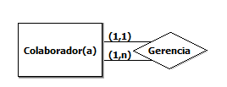

Um(a) colaborador(a), no caso a pessoa **gerente**, gerencia outros colaboradores(as) sem a necessidade de criar uma nova entidade que a represente, já que esse cargo também faz parte da classe de colaboradores(as).

Encontramos uma maneira de representar algumas situações dentro de uma empresa/negócio e deixar a modelagem do banco de dados ainda mais alinhada com a realidade a ser representada.

Criar o modelo conceitual, relacionando **Colaborador** com a entidade **Departamento**. Adicionar os atributos e gerar o modelo lógico.

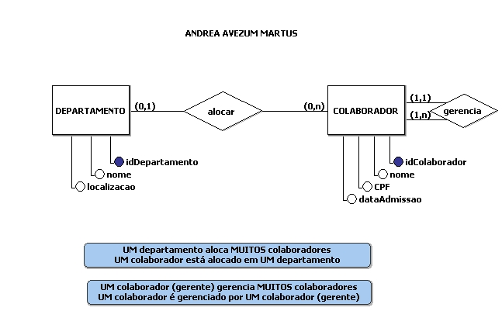

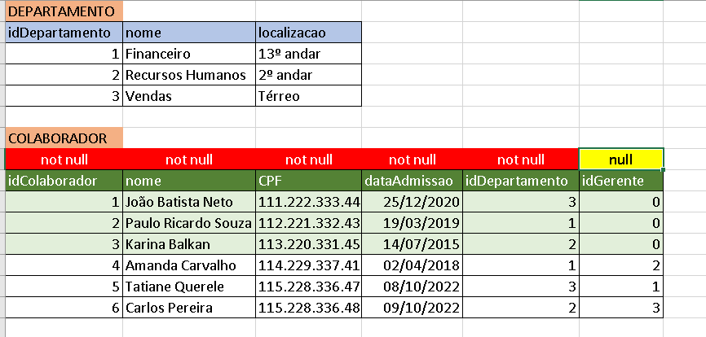

**INSERIR O MODELO LÓGICO**

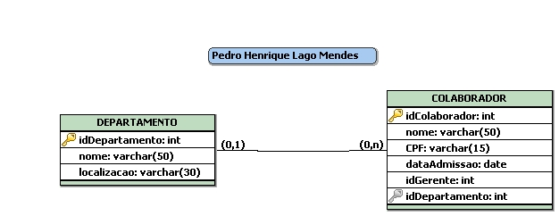

**INSERIR O MODELO SCRIPT**

